МБОУ «СОШ№19 города Новоалтайска Алтайского края»

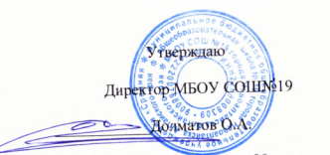Образование в МБОУ «СОШ№19» осуществляется на русском языке

Директор МБОУ Долматов О.А.